**.NET程序集入门-私有程序集**

**一般创建自定义程序集.dll或者.exe，它们默认是私有程序集。**

* **如何加载使用私有程序集？**
* 静态（隐式）加载：应用程序项目通过添加引用程序集（.dll或者.exe），在首次编译时，会拷贝该程序集并将副本默认放置与应用程序同一目录中。运行程序时，CRL默认在应用程序所在目录中找该程序集，找到后加载到内存。
* 动态（显式）加载：以编程的方式后期绑定或者动态调用类型成员时，动态加载到内存（同样，该程序集默认预先安装在应用程序所在目录中）。



若找不到程序集，将抛出异常System.IO.FileNotFoundException。

* **CRL如何找到私有程序集？**

CRL查找私有程序集并将其加载到内存的过程叫探测。

* 项目未配置私有程序集：CRL将默认在该应用程序所在目录中查找该程序集。若找不到，则CRL会尝试查找是否存在与程序集同名的目录，若无，则抛出异常；否则，CRL进入该目录下查找该程序集，以此类推，若最终找不到时，抛出异常。
* 项目配置私有程序集：CRL将默认在该应用程序所在目录中查找该程序集。若找不到，会根据配置文件指定的路径查找，若不存在，则抛出异常。
* **如何配置私有程序集？**

通过XML（XML区分大小写）配置文件告知CRL尝试在指定的相对目录下查找是否存在该程序集。以下有两种配置文件：

* *.exe.config:该配置文件必须存放在应用程序所在目录中，同时，必须与应用程序同名（除.config后缀）。

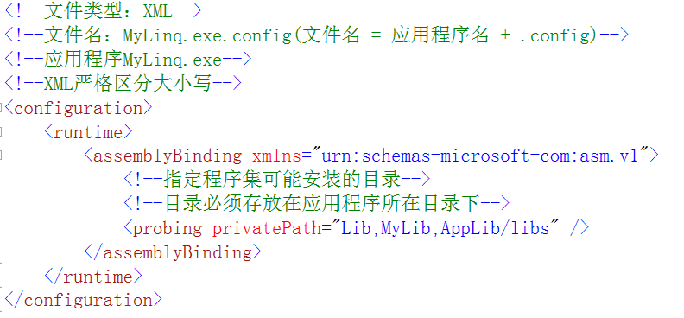

* App.Config:在项目中添加App.Config配置文件，默认内容如下：

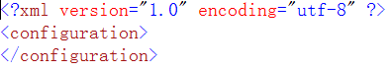

将App.Config修改成以下内容：

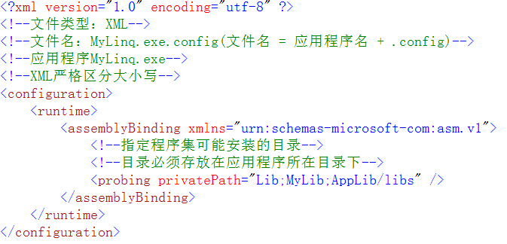

这样，每次编译后，Visual Studio将自动在应用程序所在目录中创建*.exe.config文件。

* **若有多个相同的私有程序集副本，则CRL会用哪个？**

CRL先找到哪个就用哪个。